Historian ja yhteiskuntaopin kysymykset - kevät 1995

YLIOPPILASTUTKINTO 22. 3. 1995 REAALI
1. Ympäristöhistorioitsijoiden mukaan Rooman valtakausi oli tuhoisa Välimeren alueelle. Millaisia ympäristöhaittoja ilmeni? Arvioi, mitkä toimenpiteet vaikuttivat haitallisesti ympäristön tilaan valtakunnassa.
2. Galieleo Galilei (1564 - 1642) joutui v. 1633 inkvisition eteen tähtitieteellisten väitteittensä takia. Hän kirjoitti tukijalleen Toscanan herttuattarelle asioistaan seuraavasti:
"Nämä miehet ovat päättäneet tuhota minut ja kaiken minulle kuuluvan keinolla millä hyvänsä. - - He tietävät minun uskovan, että aurinko pysyy paikallaan maailmankaikkeuden keskuksesa ja planetat kiertävät sitä. He tietävät minun uskovan, että maa kiertää akselinsa ympäri kulkiessaan pitkin rataansa kuten muutkin taivaankappleet. He tietävät, että en ainoastaan torju Ptolemaioksen ja Aristoteleen perusteluja vaan esitän käsitysteni tueksi monia perusteluja. - - Lisäksi taivaalta tekemäni löydöt todistavat selvästi Ptolemaioksen järjestelmää vastaan ja tukevat samalla väitettä, että aurinko on maailmankaikkeuden keskus. He tajuavat, että ajatukseni on rustiriidassa yleisesti hyväksyttyjen uskomusten kanssa, mutta koska he eivät voi puolustaa kantaansa tieteellisesti, he puolustautuvat vetoamalla Raamatun auktoriteettiin."
(Lähde: Good, The Shaping of Western Society)
a) Mitkä Galilein käsitykset olivat hänen vastustajiensa silmissä kyseenalaisia, ja mitä eri auktoriteetteja Galilei niillä uhmasi?
b) Miten Galilei tutkimuksillaan vaikutti luonnontieteiden kehitykseen uudella ajalla?
3. 1500- ja 1600-luvuilla Ruotsin valtakunta laajeni ja nousi suurvallaksi. Mitä suurvalta-asema merkitsi Suomen väestön kannalta?
4. Perustele väite "Afrikassa näkyvät yhä siirtomaakauden jättämät arvet" tarkastelemalla Etelä-Afrikan ongelmia sadan viime vuoden aikana.
5. Seuraavat luvut kuvaavat Saksan kansallissosialistisen työväenpuolueen (NSDAP) menestystä Saksan valtiopäivävaaleissa:
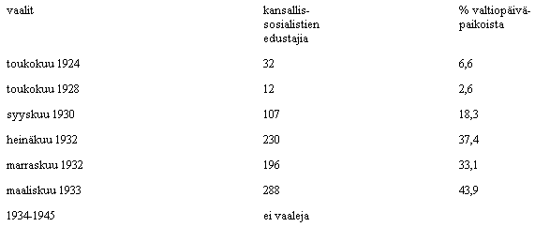
(Lähde: Gebhardt, Handbuch der deutschen Geschichte)
a) Tarkastele kansallissosialistisen puolueen kannatuksen kehitystä ja arvioi siihen vaikuttaneita tekijöitä.
b) Miten selität, että kansallissosialistinen puolue sai Saksan johdon yksin käsiinsä huolimatta vaalien tuloksista?
6. Joulukuun 4. päivänä 1917 senaatti antoi eduskunnalle Suomen kansalle osoitetun julistuksen, ns. itsenäisyysjulistuksen, jossa esitettiin mm.:
" - - hallitus on Eduskunnan käsiteltäväksi antanut ehdotuksen Suomen hallitusmuodoksi, ehdotuksen, joka on rakennettu sille perustalle, että Suomi on oleva riippumaton tasavalta."
Syksyllä 1918 Suomen Saksan-lähettiläs Edvard Hjelt tapasi Saksan keisarihuoneen edustajia ja sukulaisia. Tapaamisen jälkeen hän sai muistelmateoksensa mukaan kirjeen, jossa todettiin mm.:
" - - Te voitte ja Teidän tuleekin olla vakuutettu, että minä olen tekevä voitavani, jotta me löydämme toisemme, kansanne ja minä!
Kannattakaa siis aikomustani, jonka tulen panemaan käytäntöön ja jota Suomi tarvitsee pelastuakseen tasavaltaisten haaveiden ja turmeluksen sekavaan pyörteeseen. - -
Teidän ylhäisyytenne harras ystävä
Friedrich Karl"
a) Mikä ristiriita katkelmissa on?
b) Mikä oli ristiriitaisten kannanottojen tausta, ja miten kyseessä oleva asia lopulta ratkaistiin?
7. Miten ja millaisin ehdoin Suomi vuosien 1944 - 45 kuluessa irtaantui toisesta maailmansodasta?
8. Alla olevat käyrät kuvaavat Suomen kauppa- ja vaihtotaseen kehitystä 1980 - 1994.
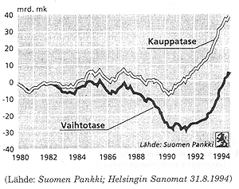
Mistä johtuu käyrien eroaminen toisistaan 1980-luvun aikana? Tarkastele erityisesti vuoden 1991 tilannetta.
9. Suomessa on mahdollista nimittää koostumukseltaan erilaisia hallituksia, kuten enemmistö-, vähemmistö- tai virkamieshallituksia. Selvitä, mitä kullakin nimityksellä tarkoitetaan ja millaiset toimintaedellytykset kullakin hallitustyypillä on.
10. Vertaile sosiaalipoliittisia keinoja, joita yhteiskunnalla on ollut käytettävissään vaikeuksissa olevien ihmisten auttamiseksi 1930-luvun talouspulan ja 1990-luvun laman aikana.
11. Entisten raastuvan- ja kihlakunnanoikeuksien tilalla toimivat vuodesta 1993 lähtien käräjäoikeudet.
a) Selvitä käräjäoikeuden kokoonpano käsiteltäessä erilaisia tapauksia
b) Käräjäoikeudessa on käsiteltävänä tapaus, jossa 18 vuotta täyttänyt henkilö on syytettynä varkaudesta. Miten oikeudenkäynti etenee?
+12. Vaihtoehtoisesti joko A) tai B)
A) Nationalismi toisaalta yhdisti ja toisaalta hajotti valtioita Euroopassa 1800-luvun alusta vuoteen 1920 asti. Tarkastele yhtä esimerkkiä kummastakin ilmiöstä.
B) Seuraavassa taulukossa on esitetty Suomen elinkeinorakennetta kuvaavia lukuja noin sadan viime vuoden ajalta. Analysoi tapahtuneen kehityksen päälinjoja ja muutokseen vaikuttaneita tekijöitä.
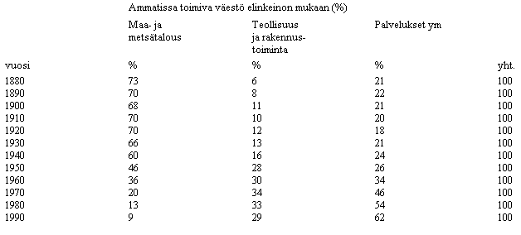
(Lähteet: Suomen taloushistoria 3, Historiallinen tilasto; Suomen tilastollinen vuosikirja)

